2004 год  Губернатор Алтайского края  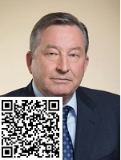  Первый губернатор назначенный президентом РФ Путиным В. В. в Алтайском крае | 1996-2004 гг.  Губернатор Алтайского края  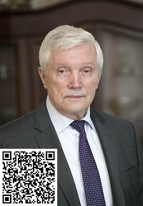  Кто из бывших губернаторов был назначен послом в Беларуси? | 2018 год  Губернатор Алтайского края  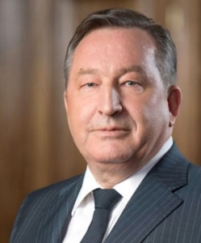  Кто из губернаторов Алтайского края входит в состав Совета Федерации федерального собрания РФ.
2018 год  Губернатор Алтайского края  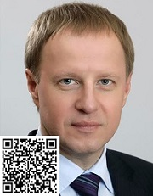  Какого губернатора называют технократом? | 2003 год  Природный катаклизм  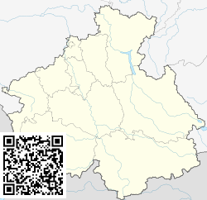  Какой самый сильный природный катаклизм на континентальной территории РФ произошел в Алтайском крае в 2003 году? | 2016 год  Демография  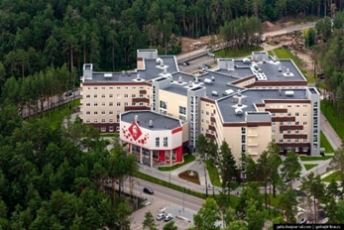  В каком году открыл свои двери Алтайский клинический перинатальный центр?
2021 год  Барнаул  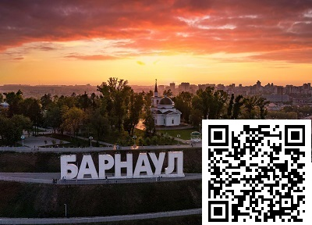  Какое звание присвоено городу Барнаулу в 2021 году за значительный вклад жителей города в достижение победы в Великой Отечественной войне в 1941-1945? | 2013 год  Мемориальный музей  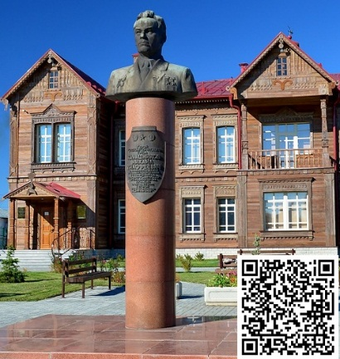  В честь какого великого оружейника открыт мемориальный музей в с. Курья в 2013 году? | 2007 год  Бирюзовая Катунь  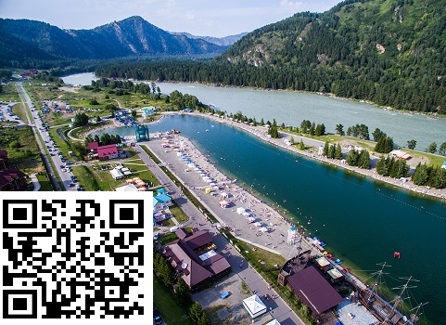  В рамках какого проекта произошло создание особой экономической зоны?
2019 год  Объект инфраструктуры  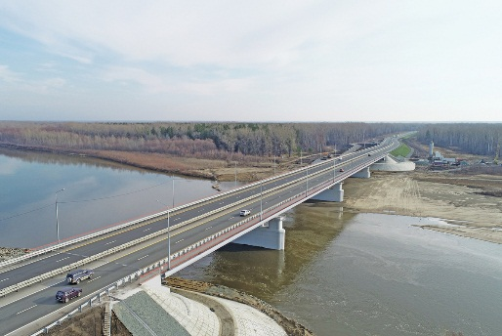  Стоимость какого дорожного объекта на трассе М-52, строительство которого велось с 2014-2019 гг., превысило 3 млрд рублей | 2014 год  Игровая зона  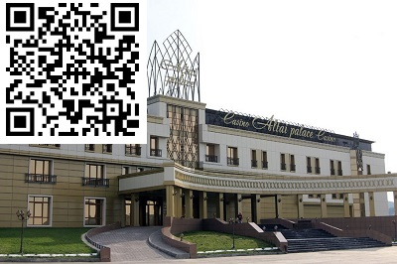  Где размещено первое легальное игровое заведение Сибири? | 2020 год  Образовательный центр  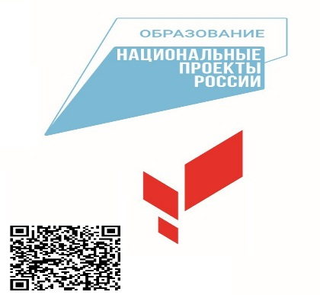  В рамках национального проекта в школах сельской местности Алтайского края были созданы центры образования цифрового и гуманитарного профилей под названием…
2006 год  Фестиваль народного творчества и спорта “Земляки”  Именем кого назван фестиваль, проводимый в селе Верх-Обское Смоленского района в  2006 году? | 2010 год  Выборы  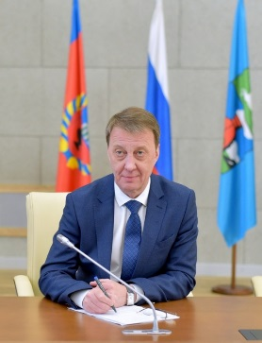  Прямые выборы главы города Барнаула отменили в октябре 2010 года. Из числа кандидатов представительным органом избирается управленец. Пик популярности этой должности пришелся на 2014 и 2015 год. Назовите должность управленца города? | 2000 год  Олимпийские игры  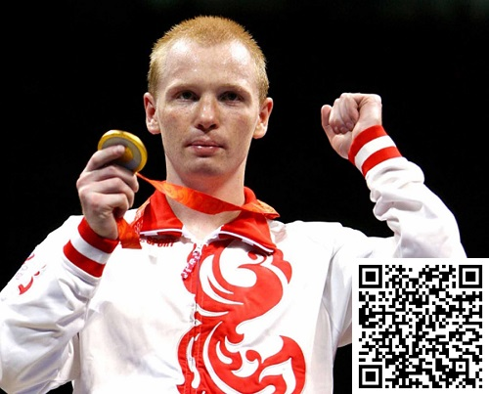  В каком виде спорта Алексей Тищенко взял золотую медаль?
2011 год  Ведущий драматический театр в Алтайском крае  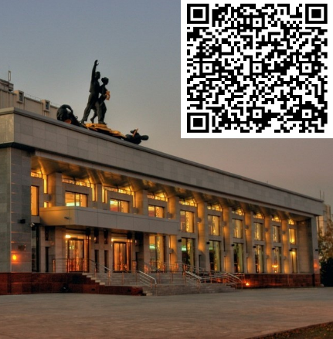  Какой старейший театр на Алтае в 2011 году отметил своё 90-летие? | 2011 год  Культурное событие  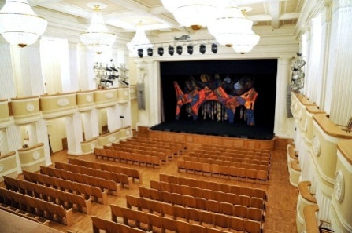  Какое культурное событие произошло в 2011 г в здании бывшего ДК Барнаульского меланжевого комбината? | 2002 год  Строительство культурных объектов  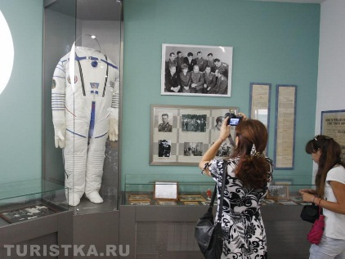  Какое событие произошло 16 января 2002 г в с. Полковниково Косихинского района?

2007 год  Туристический кластер  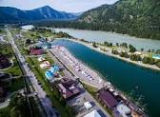  Первый крупный туристический проект, реализуемый в крае с 2007 г и имеющий статус особой экономической зоны? | 2001 год  Бренд Алтая  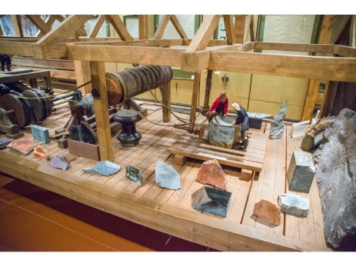  Коллектив какого музея Алтайского края в 2001 г стал лауреатом Демидовской премии «За возрождение русских традиций камнерезного искусства»? | 2018 год  Цифровая прокачка региона  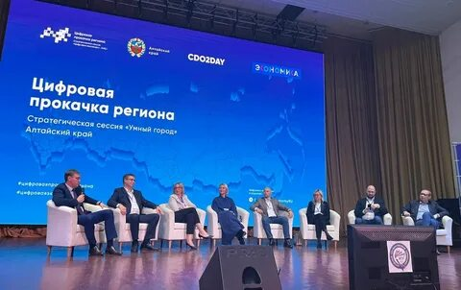  Какой портал цифрового пространства региона позволяет жителям Алтайского края сократить сроки предоставления услуг, сэкономить деньги и время?

2010 год  Цифровизация  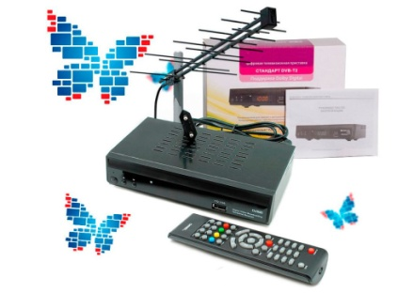  Алтайский край вошел в число первых 12 регионов, благодаря строительству и эксплуатации цифровой эфирной телесети осуществляемой филиалом РТРС – «Алтайский краевой радиотелевизионный передающий центр» (филиал РТРС «Алтайский КРТПЦ»). Что позволило жителям нашего региона быть постоянно в курсе событий? | 2016 г.  Военно-патриотическое движение на Алтае  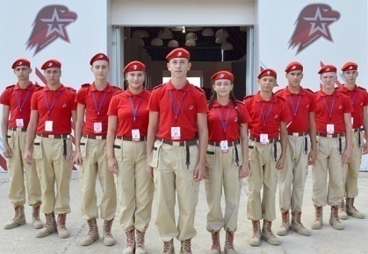  Какое детское военно-патриотическое общественное движение появилось в качестве регионального отделения в Алтайском крае? | 2021 г.  Спортивные события на Алтае  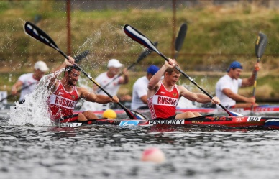  В 2021 году в г. Барнауле прошло проведение финального этапа Кубка мира по этому виду спорта. Открытие состоялось 21 мая 2021 года. По какому виду спорта проходили данные соревнования?

2018 г.  Туристические сезоны на Алтае  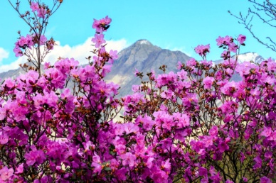  Какой праздник в 2018 г. вошел в 10 самых популярных фестивалей весны в регионах России. Этот праздник дает старт высокому туристическому сезону на Алтае. | 2021 г.  Знаменитые люди Алтая  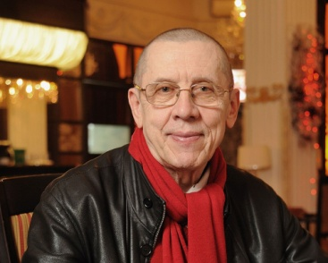В честь какого алтайского деятеля театра и кино в 2021 году в с. Быстрый Исток состоялся III фестиваль искусств «Здесь край моих отцов», посвященный 80-летию этого деятеля? | 2003  Природное явление  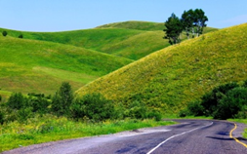  В Алтайском крае произошло природное бедствие, нанёсшее ущерб более 1млрд рублей.  Назовите это природное явление.

2005 год  Научный и промышленный центр Алтайского края  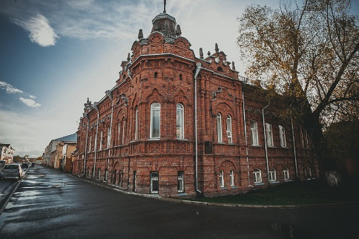  Какому городу Алтайского края с 2005 г присвоен статус наукограда РФ? | 2010 год  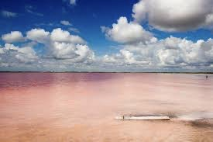  Месторождение  Какое месторождение Алтайского края в 2010 году вышло на уровень 65 тыс. тон добычи поваренной соли в год? | 2013 год  Нанолаборатория  В каком городе получили биоткань из злака в 2013 году в лаборатории биоконверсии?
2010 год  Архитектурный памятник  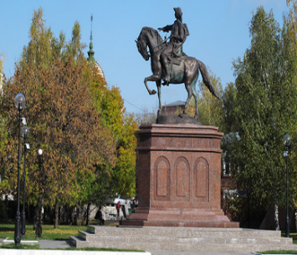  Какой памятник в Алтайском крае был создан в 2010 году и запечетлел императора по приказу которого был создан город Бийск? | 2022 год  Я – патриот своей Родины  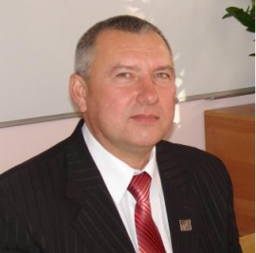  Назовите уроженца села Тюменцева Алтайского края, песню которого, исполнили  на параде в Москве 9-ого мая 2022 «Я – солдат!» | 2016, 2021  Олимпийские игры  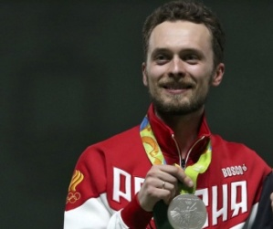  В каком виде спорта Сергей Каменский является двукратным серебряным призёром Олимпийских игр (летних) и единственным спортсменом из Алтайского края в своём виде.
2009 год  Посол Мира  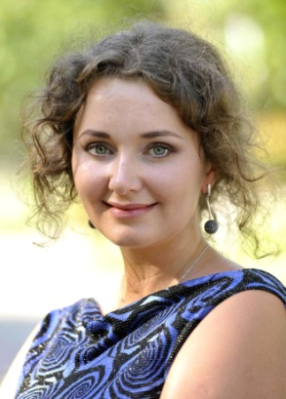  Как зовут уроженку г. Барнаула, российскую детскую писательницу, участницу международного форума «Конвент народной дипломатии» в Риме, автора книг «Приключение черной таксы», «Город Собак», «Кадын – владычица гор» и др.? | 2000-2021 гг.  Развитие бокса в Алтайском крае  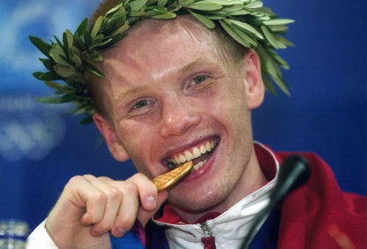  Боксер из Алтайского края Алексей Тищенко в 2005 году стал чемпионом мира по боксу, олимпийский чемпион Уроженцем какого города Алтайского края является Алексей? | 2021 г.  Знаменитые люди Алтая  В честь какого алтайского деятеля театра и кино в 2021 году в с. Быстрый Исток состоялся III фестиваль искусств «Здесь край моих отцов», посвященный 80-летию этого деятеля?
2007-2022 гг.  Шукшинские дни на Алтае  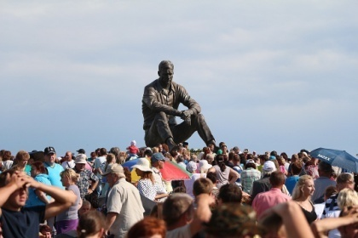  Как называется литературная премия главы края, которая была учреждена в 2007 году и присуждается 1 раз в два года. | 2022 г.  Национальная гастрономия Алтайского края  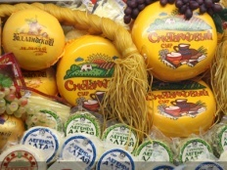  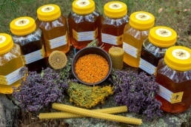  Как называется дегустационные туры, где туристов угощают брендами Алтайского края. | 2016 год  Бренд Алтайского края  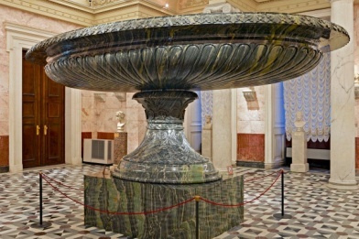  Какой экспонат Эрмитажа попал в топ 10-ти «Самых интересных и удивительных экспонатов музея, которые обязательно должен увидеть каждый петербуржец и гость города»
2021  Символика столицы Алтайского края  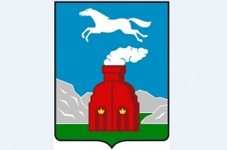  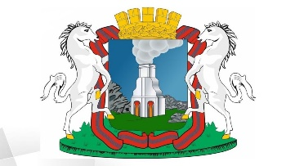  Почему Геральдический совет при Президенте РФ вынес предписание об изменении символики столицы Алтайского края. | 2014 год  Вертикаль власти  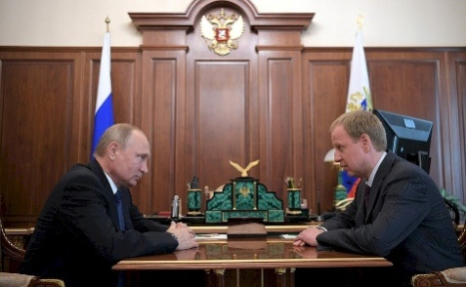  Как осуществляется контроль за реализацией процессов в политике через номенклатуру сталинского типа | 2017 год  Политическая элита  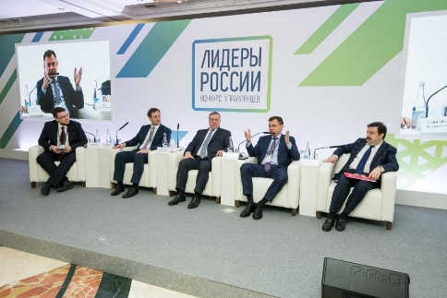  Какой конкурс при поддержке президента В.В. Путина помогает политической элите края в кадровом резерве, грантовой поддержки и возможности работать с ведущими государственными деятелями страны.

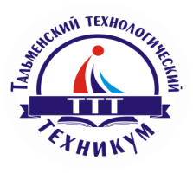  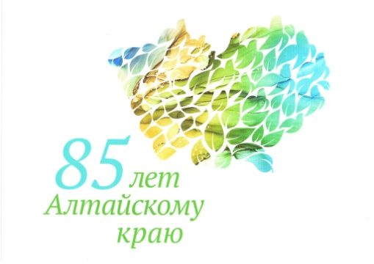  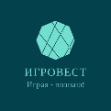  2022 | 2022 | 2022

